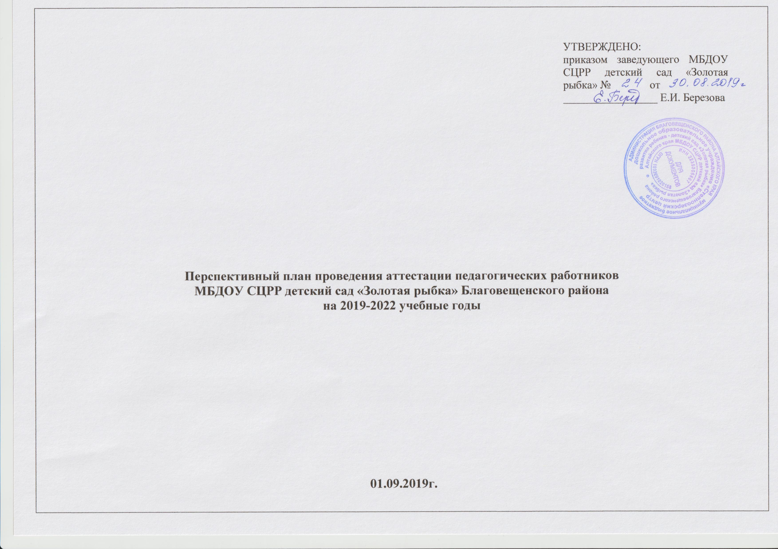

№ п/п | Ф.И.О. |  | Образование |  | Занимаемая должность | Педагогический стаж |  | Имеющаяся кв. категория | Дата последней аттестации | Дата планируемой аттестации |  |  | Курсы
 |  |  |  |  |  | Педстаж | Стаж в занимаемой должности
1 корпус
 | Александрова Евгения Николаевна |  | ср/спец |  | воспитатель | 20лет | 20 лет | высшая | 15.12.2017г. пр-з № 1793 от 27.12.2017г. |  | IVкв. 2022г. высшая категория |  | ООО «Высшая школа делового администрирования» 2019г.72 ч.
 | Аксёнова Елена Владимировна |  | ср/спец |  | воспитатель | 8 лет | 8 лет | первая | 15.03.2018г.  пр-з № 511  от 28.03.2018г. |  | I кв. 2023г.  первая категория |  | ООО «Высшая школа делового администрирования» 2019г.72 ч.
 | Барыкова Лариса Павловна |  | ср/спец |  | старший воспитатель | 29 лет | 6 лет | первая | 11.12.2015г.пр-з № 2164 от 17.12.2015г. |  | IV кв. 2020г.  первая категория |  | ООО «Высшая школа делового администрирования» 2019г.72 ч.
 | Березова Елена Ивановна |  | высшее |  | заведующий | 19 лет | 7 лет | соответствиезанимаемой должности | 20.12.2017г  пр-з № 5 от 20.12.2017г. |  | IV кв.2022г  соответствие  занимаемой  должности |  | Проф. переподготовка, 2019г.
 | Гамолей Любовь Николаевна |  | ср.спец. |  | воспитатель | 5 лет | 5 лет | соответствиезанимаемой должности | 15.12.2017г.  пр-з № 78 от 18.12.2017г. |  | IV кв. 2022г.  первая | ООО «Высшая школа делового администрирования» 2019г.72 ч.
 | Ерошенко Светлана Александровна |  | ср.спец. |  | воспитатель | 5 лет | 5 лет | соответствиезанимаемой должности | 15.12.2017г.  пр-з № 78 от 18.12.2017г. |  | IV кв. 2022г.  первая | ООО «Высшая школа делового администрирования» 2019г.72 ч.
 | Жданова Светлана Николаевна |  | высшее |  | воспитатель | 15 лет | 9 лет | соответствие занимаемой должности | 20.12.2016г. пр-з № 168^{а} от 23.12.2016г. |  | IV кв. 2021г.  первая |  | ООО «Высшая школа делового администрирования» 2019г.72 ч.
 | Короткова Людмила Николаевна |  | ср.спец. |  | воспитатель | 4 года | 4 года | соответствие занимаемой должности | 15.12.2017г.  пр-з № 78 от 18.12.2017г. |  | IV кв. 2022г.  первая | ООО «Высшая школа делового администрирования» 2019г.72 ч.
 | Крутчинская Ксения Викторовна |  | высшее |  | воспитатель | 8 лет | 1 год | - | - |  | IVкв. 2020г.  первая |  | ООО «Высшая школа делового администрирования» 2019г.72 ч.
 | Лысенко Наталья Геннадьевна |  | высшее |  | муз.руководитель | 17 лет | 1 год | - | - |  | IVкв. 2020г.  соответствие занимаемой должности |  | ООО «Высшая школа делового администрирования» 2019г.72 ч.
 | Маджара Татьяна Валерьевна |  | ср/спец |  | воспитатель ФИЗО | 18 лет | 18 лет | высшая | 20.12.2016г.пр-з № 2077 от 27.12.2016 г. |  | IVкв. 2021г., высшая категория |  | ООО «Высшая школа делового администрирования» 2019г.72 ч.
 | Мартыненко Жанна Васильевна |  | ср/спец |  | воспитатель | 22 года | 22 года | первая | 11.12.2015г.пр-з № 2164 от 17.12.2015г |  | IVкв. 2020г. первая категория |  | ООО «Высшая школа делового администрирования» 2019г.72 ч.
 | Мовчан Елена Владимировна |  | ср. проф. |  | воспитатель | 14 лет | 9 лет | - | - |  | IV кв. 2019г. соответствие занимаемой должности |  | ООО «Высшая школа делового администрирования» 2019г.72 ч.
 | Ничипоренко Алёна Александровна |  | ср. проф. |  | воспитатель | 10 мес. | 10 мес. | - | - |  | I кв. 2021г.  соответствие занимаемой должности |  | Проф. переподготовка  2019г.
 | Притула Нина Васильевна |  | ср/спец |  | воспитатель | 40 лет | 40 лет | высшая | 11.03.2015г  пр-з № 455 от 11.03.2015г. |  | I кв. 2020г, высшая категория |  | ООО «Высшая школа делового администрирования» 2019г.72 ч.
 | Русина Валентина Ивановна |  | ср/спец |  | воспитатель | 13 лет | 13 лет | первая | 15.12.2017г.  пр-з № 1793 от 27.12.2017г. |  | IV кв. 2022г. первая категория |  | Проф. переподготовка, 2019г.
 | Самохина Сагира Калымбековна |  | ср/спец |  | воспитатель | 2 года | 2 года | - | - |  | IV кв. 2019г. соответствие занимаемой должности |  | ООО «Высшая школа делового администрирования» 2019г.72 ч.
 | Тищенко Светлана Ивановна |  | ср/проф |  | воспитатель | 20 лет | 20 лет | соответствие  занимаемой  должности | 12.12.2014 г.  пр-з №130 от 12.12.2014г. |  | I кв. 2020г.  первая категория |  | ООО «Высшая школа делового администрирования» 2019г.72 ч.
 | Третьякова Наталья Александровна |  | ср.спец |  | воспитатель | 28 лет | 28 лет | соответствие занимаемой должности |  |  | II кв.2023г  первая категория |  | ООО «Высшая школа делового администрирования» 2019г.72 ч.
 | Шевчук Татьяна  Тарасовна |  | ср/спец |  | воспитатель | 18 лет | 18 лет | первая | 20.12.2016г.пр-з № 2077 от 27.12.2016 г. |  | IV кв. 2021г. первая категория |  | ООО «Высшая школа делового администрирования» 2019г.72 ч.
 | Щепленкова Юлия Александровна |  | высшее |  | учитель-логопед | 13 лет | 12 лет | первая | 11.12.2014г  пр-з № 6655 от 12.12.2014 г. |  | IV кв. 2019г. первая категория |  | АНООДПО «Дом учителя»  2018г.,72 ч.
2 корпус
 | Васильева Инна Ивановна | ср/спец |  | воспитатель |  | 27 лет | 27 лет | первая | 20.12.2016г. пр-з № 2077 от 27.12.2016г. |  | IVкв. 2021г.  первая категория |  | ООО «Высшая школа делового администрирования» 2019г.72 ч.
 | Вайс Людмила Сергеевна | высшее |  | учитель-дефектолог |  | 6 лет | 1 год |  |  |  | IV кв. 2020г.  первая  категория |  | обучение
 | Глубицкер София Юрьевна | высшее |  | воспитатель |  | 6 лет | 5 лет | соответствие занимаемой должности |  |  | I кв. 2023г. первая |  | АКИПКРО,  2017г,32ч  Диплом 2018г.
 | Долгуй Наталья Васильевна | ср/спец |  | воспитатель |  | 23 лет | 23 лет | высшая | 20.12.2016г. пр-з № 2077 от 27.12.2016г. |  | IVкв. 2021г.  высшая категория |  | ООО «Высшая школа делового администрирования» 2019г.72 ч.
 | Ильиных Лидия Васильевна | ср/спец |  | воспитатель |  | 28 лет | 28 лет | высшая | 12.12.2018г. пр-з № 1927от 25.12.2018г. |  | IV кв. 2023г.  высшая |  | ФГБОУ ВО АлтГПУ , 24.09. – 28.09.2018г., 36ч.
 | Киселёва Татьяна Алексеевна | высшее |  | старший воспитатель |  | 17 лет | 15 лет | первая | 10.06.2015 г. пр-з №1107 от15.06.2015г |  | I кв. 2020г. высшая категория |  | АНОДПО «Институт современного образования»,  2019
 | Кнельзен Юлия Александровна | высшее |  | воспитатель |  | 10 лет | 5 лет | соотв. занимаемой должности | 20.12.2016г. пр-з № 2077 от 27.12.2016г. |  | IVкв. 2021г.  первая категория |  | АКИПКРО,  2017г,32ч
 | Кудрявцева Татьяна Ивановна | ср/спец |  | воспитатель |  | 17 лет | 17 лет | первая | 20.12.2016г. пр-з № 2077 от 27.12.2016г. |  | IVкв. 2021г.  первая категория |  | АКИПКРО,  2017г,32ч
 | Лазуткина Наталья Михайловна | ср/спец |  | воспитатель |  | 28 лет | 28 лет | первая | 20.12.2016г. пр-з № 2077 от 27.12.2016г. |  | IVкв. 2021г.  высшая категория |  | АКИПКРО,  2017г,32ч
 | Марченко Наталья Александровна | ср/спец |  | воспитатель |  | 30 лет | 30 лет | первая | 11.12.2015г.пр-з № 2164 от 17.12.2015г. |  | IVкв. 2020г.  первая категория
 | Нагорная Ирина Владиславовна | ср/спец |  | воспитатель |  | 28 лет | 24 года | высшая | 20.12.2016г. пр-з № 2077 от 27.12.2016г. |  | IVкв. 2021г.  высшая категория |  | АКИПКРО,  2017г,32ч
 | Пархоменко Лариса Викторовна | ср/спец |  | воспитатель |  | 15 лет | 15 лет | первая | 11.12.2015г.пр-з № 2164 от 17.12.2015г |  | IVкв. 2020г.  первая категория |  | ООО «Высшая школа делового администрирования» 2019г.72 ч.
 | Попова Полина Игоревна | ср/спец |  | воспитатель |  | 4 года | 4 года | соответствие занимаемой должности |  |  | II кв. 2023г соотв.  занимаемой  должности |  | АКИПКРО,  2017г,32ч
 | Пушкарёва Анастасия Игоревна |  |  | воспитатель |  |  | - | - | - |  | IVкв. 2021г.  соответствие занимаемой должности |  | ООО «Высшая школа делового администрирования» 2019г.72 ч.
 | Рыкова Ирина Николаевна | высшее |  | воспитатель |  | 6 лет | 6 лет | соответствие занимаемой должности |  |  | I кв. 2023г первая |  | Профессиональная переподготовка АКИПКРО,  2016г,264ч
 | Рубаева Галина Юрьевна | высшее |  | муз.  руководитель |  | 20 лет | 13 лет | первая | 15.12.2017г.  пр-з № 1793 от 27.12.2017г. |  | IVкв. 2022г.  высшая  категория |  | ООО «Высшая школа делового администрирования» 2019г.72 ч.
 | Савина Наталья Анатольевна | высшее |  | учитель-логопед |  | 30 лет | 26 лет | высшая | 20.12.2016г. пр-з № 2077 от 27.12.2016г. |  | IVкв. 2021г.  высшая категория |  | ООО «Высшая школа делового администрирования» 2019г.72 ч.
 | Собко Олеся Павловна | высшее |  | воспитатель |  | 15 лет | 14 лет | высшая | 20.12.2016г. пр-з № 2077 от 27.12.2016г. |  | IVкв. 2021г.  высшая категория |  | Профессиональная переподготовка АКИПКРО,  2016г,264ч
 | Тищенко Людмила Ивановна | ср/спец |  | воспитатель |  | 31 год | 31 год | высшая | 15.03.2019г. пр-з № 487 от 27.03.2019г. |  | I кв. 2024г.  высшая категория |  | ФГБОУ ВО АлтГПУ,  2018г., 36ч.
 | Шумилова Наталья Владимировна | ср/спец |  | воспитатель |  | 36 лет | 36 лет | первая | 12.12.2018г. пр-з № 1927от 25.12.2018г. |  | IV кв. 2023г.  первая категория |  | КГБПО АКИПКРО, 2017г., 32ч.

